Задания выполнять в новой тонкой тетради.
Фото выполненных заданий присылать
по электронной почте kazanskayaeleni@yandex.ru
Срок сдачи работы по каждой теме указан в скобках

Тема 1 «Комбинаторика:
дерево исходов, правило умножения»
(Прислать фото 31.03.2020 г.)
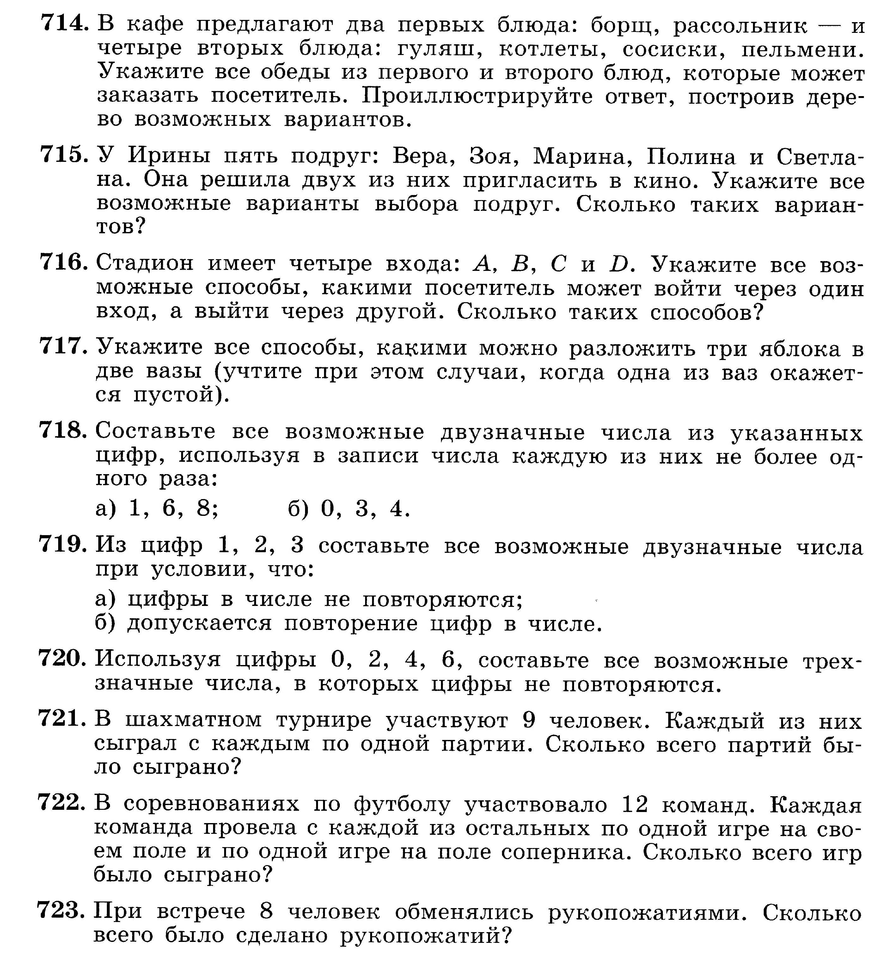
Тема 2 «Перестановки»
(Прислать фото 01.04.2020 г.)
Тема 3 «Размещения»
(Прислать фото 02.04.2020 г.)
Тема 4 «Сочетания»
(Прислать фото 03.04.2020 г.)
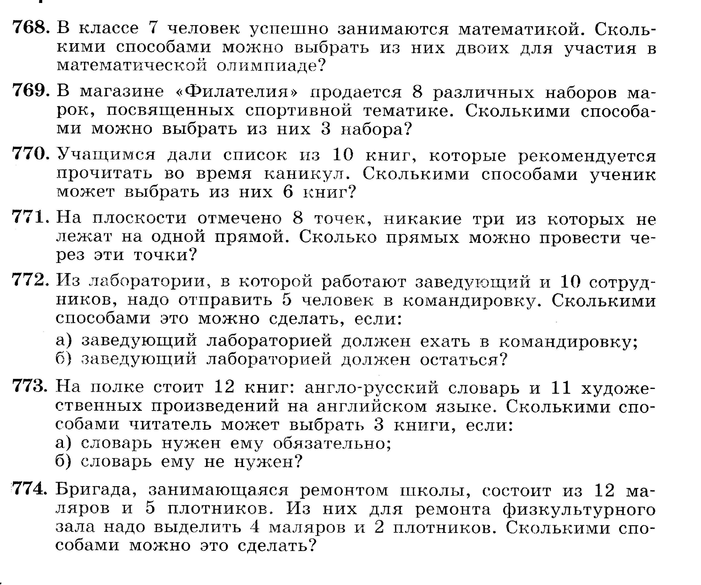

Тема 5 «Нахождение вероятности»
(Прислать фото 07.04.2020 г.)
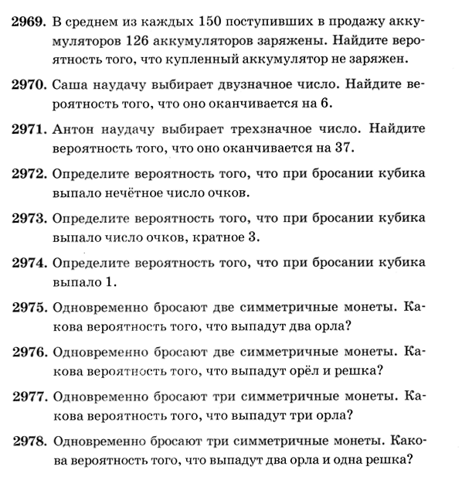
Тема 6 «Повторение: рациональные числа»
(Прислать фото 08.04.2020 г.)
Тема 7 «Повторение: буквенные выражения»
(Прислать фото 09.04.2020 г.)

Тема 8 «Повторение: геометрия»
(Прислать фото 10.04.2020 г.)
Общепринятые форматы листов бумаги обозначают буквой А и цифрой: А0, А1, А2 и так далее. Лист формата А0 имеет форму прямоугольника, площадь которого равна 1 кв. м. Если лист формата А0 разрезать пополам, получается два листа формата А1. Если лист А1 разрезать пополам, получается два листа формата А2. И так далее.
При этом отношение большей стороны к меньшей стороне листа каждого формата одно и то же, поэтому листы всех форматов подобны. Это сделано специально, чтобы пропорции текста на листе сохранялись при уменьшении или увеличении шрифта.
1. В таблице даны размеры (с точностью до мм) четырёх листов, среди которых есть по одному листу формата А0, А1, А3 и А4.
Номер листа | Длина (мм) | Ширина (мм)
1 | 297 | 210
2 | 420 | 297
3 | 1189 | 841
4 | 841 | 594
Установите соответствие между форматами и номерами листов бумаги из таблицы. Заполните таблицу, в бланк ответов перенесите последовательность четырёх цифр.
А0 | А1 | А3 | А4

2. Найдите площадь листа формата А2. Ответ дайте в квадратных сантиметрах.
3. Размер (высота) типографского шрифта измеряется в пунктах. Один пункт равен 1/72 дюйма, то есть 0,3528 мм. Какой высоты нужен шрифт
(в пунктах), чтобы текст был расположен на листе формата А5 так же, как этот же текст, напечатанный шрифтом высотой 16 пунктов на листе формата А4? Размер шрифта округляется до целого.
4. Сколько листов формата А3 получится из одного листа формата А2?
Размер (высота) типографского шрифта измеряется в пунктах. Один пункт равен 1/72 дюйма, то есть 0,3528 мм. Какой высоты нужен шрифт
(в пунктах), чтобы текст был расположен на листе формата А3 так же, как этот же текст, напечатанный шрифтом высотой 15 пунктов на листе формата А4? Размер шрифта округляется до целого.
5. В таблице даны размеры (с точностью до мм) четырёх листов, среди которых есть по одному листу формата А2, А3, А5 и А6.
Номер листа | Длина (мм) | Ширина (мм)
1 | 210 | 148
2 | 594 | 420
3 | 148 | 105
4 | 420 | 297
Установите соответствие между форматами и номерами листов бумаги
из таблицы. Заполните таблицу, в бланк ответов перенесите последовательность четырёх цифр.
А2 | А3 | А5 | А6
6. Бумагу формата А4 упаковали в пачки по 500 листов. Сколько весит каждая пачка, если плотность бумаги составляет 80 г/кв. м? Ответ дайте в граммах.
7. Бумагу формата А5 упаковали в пачки по 500 листов. Сколько весит каждая пачка, если плотность бумаги составляет 80 г/кв. м? Ответ дайте в граммах.
8. Найдите площадь листа формата А1. Ответ дайте в квадратных сантиметрах.
9. Сколько листов формата А3 получится из одного листа формата А1?
ФОРМУЛЫ
Перестановки:

Размещения:

Сочетания:

Вероятность:
Р(А) = n_{A} : N
n_{A} – количество благоприятных исходов
N – количество всех возможных исходов

